BAB III
ANALISIS DAN PERANCANGAN

- Analisis
Analisis dalam penelitian ini dibutuhkan sebagai pengurai masalah. Semua bentuk analisis menggambarkan pola yang konsisten dalam mengolah informasi yang ada dengan tujuan untuk memahami apa yang sebenarnya terjadi. Pada Kantor Kelurahan Merjosari, masyarakat yang ingin mengurus keperluan administrasi kependudukan seperti surat pengantar pembuatan E-KTP, perubahan atau pembuatan kartu keluarga, pencatatan penduduk, dan lain sebagainya. Ketika mengantri pada ruang tunggu dengan aturan bebas asap rokok sering kali dilanggar sehingga orang lain merasa terganggu.

3.1.1 Identifikasi Masalah
Penggunaan teknologi di era yang modern ini tentunya banyak sekali manfaatnya untuk keberlangsungan hidup manusia. Teknologi memang membuat pengguna mengerjakan semua hal dengan lebih cepat. Salah satunya ialah penggunaan konsep Internet of Things. Penggunaan Internet of Things pada saat ini sudah banyak sekali diterapkan pada bidang kesehatan, energi, transportasi, lingkungan umum dan sebagainya. Pada Kantor kelurahan Merjosari permasalahan yang dapat diidentifikasi yaitu banyaknya perokok aktif yang melanggar aturan dilarang merokok pada ruang tunggu. Kemudian petugas pada kantor tersebut terkadang dalam keadaan lengah dan tidak bisa memantau ruangan secara terus menerus. Selain itu, Kantor Kelurahan Merjosari juga belum mempunyai alat pendeteksi asap rokok yang bisa menginformasikan kepada petugas mengingat faktor pentingnya kesehatan manusia pada masa pandemi Covid-19 ini.

3.1.2 Pemecahan Masalah
Sesuai dengan permasalahan yang disebutkan diatas, peneliti berusaha membuat alat pendeteksi asap rokok yang dapat dipantau dengan telegram pada ruang tunggu Kantor Kelurahan Merjosari dengan memberikan informasi tentang adanya asap rokok dan mengambil gambar ruangan ketika asap tersebut terdeteksi, lalu informasi yang sudah didapat akan diterima oleh petugas dengan menggunakan aplikasi telegram.
- Perancangan
Dalam pembuatan sebuah produk maupun prototype, desain yang dibuat sangat penting dalam proses pembuatannya agar lebih sistematis dan tepat sasaran sehingga kesalahan yang mungkin timbul bisa dindari. Berikut merupakan perancangan yang sudah dibuat dalam penelitian ini.

3.2.1 Perancangan Sistem
Pada tahap ini akan dibuat sebuah rancangan untuk menampilkan cara kerja alat pendeteksi asap rokok berdasarkan perancangan untuk menghubungkan komponen yang sudah ditentukan.

  - Block diagram
Block diagram adalah alur pemodelan yang fungsi utamanya untuk menerangkan input, process, output secara sederhana. Gambar block diagram pembuatan alat pendeteksi asap rokok ini dapat dilihat pada Gambar 3.1
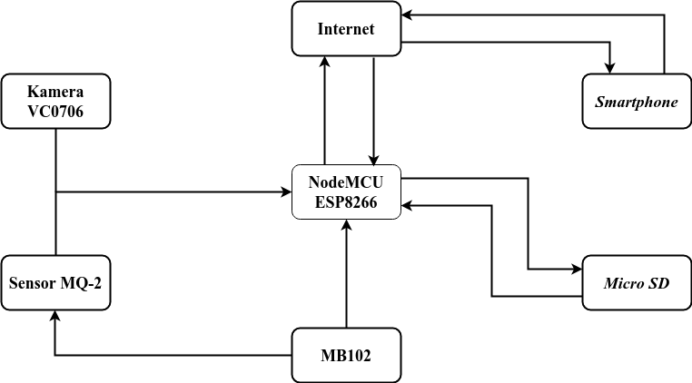
Gambar 3. 1 Block diagram
  - Flowchart kerja sistem
Flowchart adalah suatu instruksi dengan simbol-simbol tertentu yang menggambarkan alur kerja secara mendetail. Kondisi flowchart menggambarkan proses ketika microcontroller yang dihubungkan dengan modul dan sensor. Proses inisialisasi dimulai dengan menginisialisasi SD Card dan menghubungkan NodeMCU ESP8266 ke jaringan internet melalui wireless. Lalu dilanjutkan dengan kalibrasi modul sensor MQ-2, setelah kalibrasi berhasil pengguna menerima pesan alat pendeteksi asap rokok sudah bisa digunakan melalui aplikasi telegram. Setelah itu sensor akan membaca nilai ppm asap rokok melalui pin A0, jika terdeteksi nilai ppm lebih dari 60 maka pengguna merima pemberitahuan melalui bot telegram. Satuan ppm atau parts per million ialah satuan yang digunakan untuk menentukan jumlah konsentrasi, kepekatan atau partikel yang sangat kecil yang terdapat dalam suatu zat, dimana satu ppm adalah jumlah unit dibagi per sejuta unit. Flowchart kerja sistem dalam pembuatan alat pendeteksi asap rokok ini dapat dilihat pada Gambar 3.2.
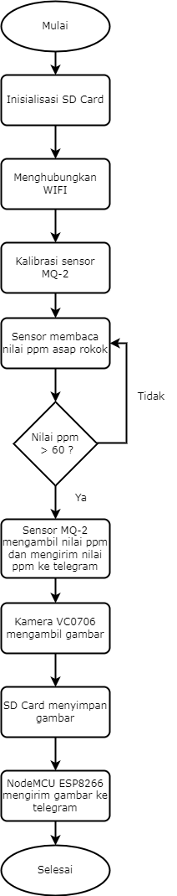
Gambar 3. 2 Flowchart kerja sistem
  - Use Case Diagram
Use Case Diagram bisa mendeskripsikan interaksi antara aktor dengan sistem dan fungsi apa saja yang terdapat dalam sistem. Pada perancangan ini, Pengguna yaitu petugas keamanan atau penanggung jawab ruangan akan mendapatkan notifikasi atau pesan dari bot telegram mengenai nilai ppm dari asap rokok dan gambar ruangan pada saat nilai asap ppm melebihi angka 60. Use case diagram pada alat pendeteksi asap rokok ini dapat dilihat pada Gambar 3.3
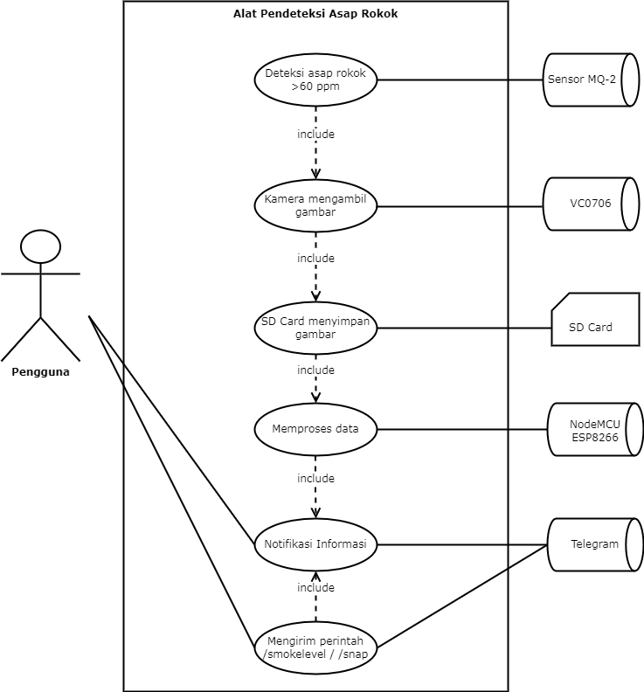
Gambar 3. 3 Use case diagram

  - Sequence Diagram
Sequence diagram ialah diagram yang menggambarkan urutan pesan antar objek dalam suatu interaksi. Sebuah sequence diagram terdiri dari objek-objek dan pesan yang ditukar dari waktu ke waktu selama interaksi. Microcontroller terprogram yang sudah terhubung dengan modul lainnya terkoneksi ke jaringan internet. Setelah itu perintah pengguna akan dilakukan melalui aplikasi telegram sebagai Graphical User Interface (GUI). Apabila alat pendeteksi asap rokok ini sudah diberi daya akan secara otomatis melakukan inisialisasi modul atau komponen yang sudah terpasang. Pengguna bisa memerintah alat pendeteksi asap rokok ini dengan menggunakan perintah /smokelevel untuk mengetahui nilai ppm dari asap tersebut dan perintah /snap untuk mengambil gambar ruangan. Sequence diagram alat pendeteksi asap rokok ini dapat dilihat pada gambar dibawah ini.
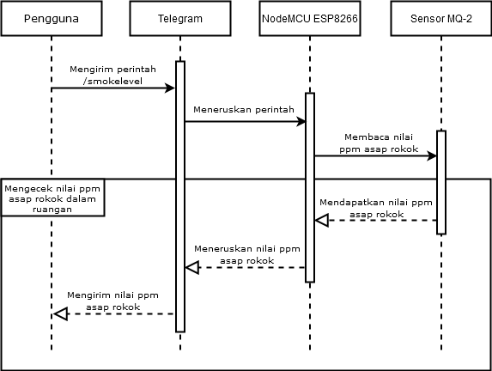
Gambar 3. 4 Sequence diagram cek nilai ppm asap rokok
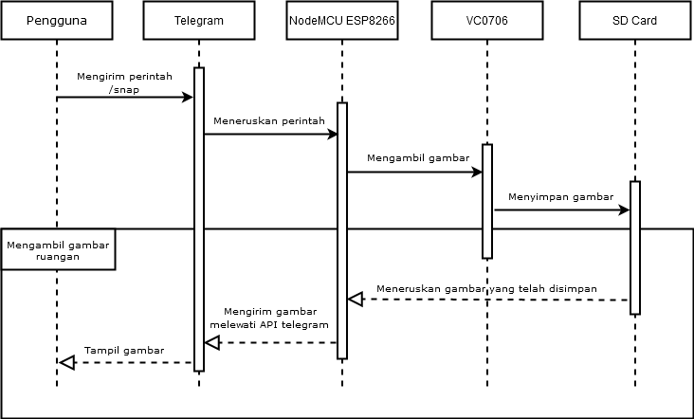
Gambar 3. 5 Sequence diagram mengambil gambar ruangan

3.2.1 Perancangan Alat Pendeteksi Asap Rokok
Tujuan dari perancangan alat ini untuk mewujudkan gagasan yang didasari oleh teori dan fungsi dari modul atau komponen yang akan dipakai serta meminimalisir biaya yang akan dikeluarkan. Gambar perancangan arsitektur alat dan schematic dalam pembuatan alat pendeteksi asap rokok ini dapat dilihat pada Gambar 3.6 dan Gambar 3.7.
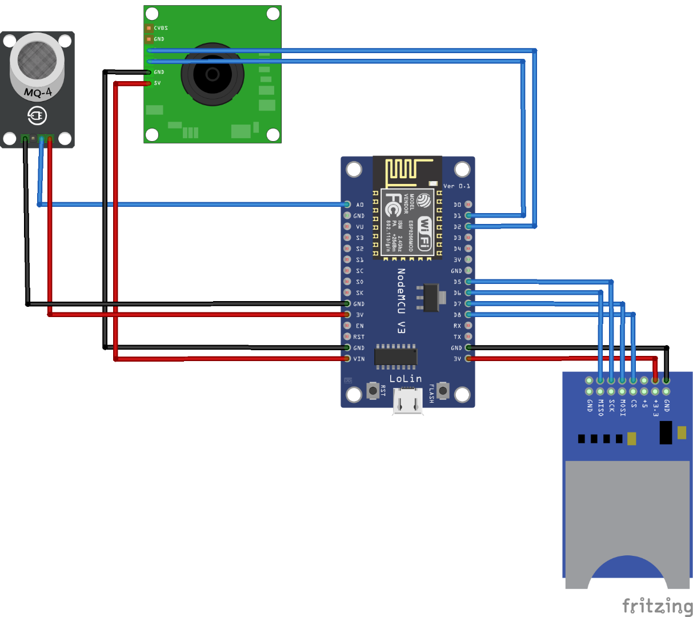
Gambar 3. 6 Arsitektur alat pendeteksi asap rokok
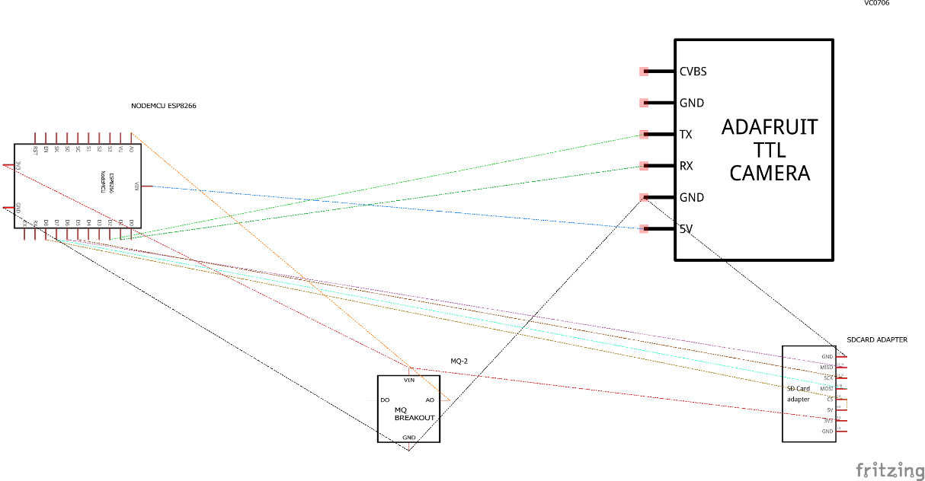
Gambar 3. 7 Schematic alat pendeteksi asap rokok

Deskripsi:
- Nodemcu ESP8266
Nodemcu ESP8266 berfungsi sebagai kontroler seluruh komponen atau modul sensor MQ-2, kamera VC0706, dan SD Card selain itu NodeMCU ESP8266 juga mengakses koneksi internet via wireless.
- Modul sensor MQ 2
Modul sensor MQ-2 berfungsi sebagai pemberi sinyal analog ke NodeMCU ESP8266.
- Modul kamera VC0706
Modul kamera VC0706 berfungsi sebagai pengambil gambar jika nilai ppm asap rokok melebihi 60 atau pengguna memberi perintah /snap pada bot telegram.
- Modul SD Card
Modul SD Card sebagai penyimpan gambar yang diambil oleh modul kamera VC0706.

3.2.2 Rancangan Pengujian
Perencanaan rancangan pengujian diperlukan untuk menjalankan program yang tujuannya untuk menemukan kerusakan atau malfungsi sistem yang telah dibuat. Pengujian dapat dianggap berhasil jika menemukan cacat yang sebelumnya tidak ditemukan. Pada perancangan alat pendeteksi asap rokok ini terdapat 2 pengujian yaitu pengujian fungsionalitas dan pengujian respon alat pendeteksi.

    - Pengujian fungsionalitas
Tabel 3. 1 Format tabel pengujian fungsionalitas
Aktivitas | Tampilan | Keterangan
Alat pendeteksi asap rokok terhubung ke jaringan internet |  | Berhasil/ Tidak berhasil
Terhubung ke telegram |  | Berhasil/ Tidak berhasil
Pengguna dapat meminta nilai asap terkini |  | Berhasil/ Tidak berhasil
Pengguna dapat meminta gambar ruangan terkini |  | Berhasil/ Tidak berhasil
Alat pendeteksi asap rokok dapat mengirim pesan ketika terdeteksinya asap |  | Berhasil/ Tidak berhasil

    - Pengujian respon alat pendeteksi asap rokok
Tabel 3. 2 Format tabel pengujian respon alat pendeteksi asap rokok
Pengujian | Respon | Nilai ppm | Telegram | Keterangan
1 | ....detik |  |  | Valid / Tidak Valid
2 | ....detik |  |  | Valid / Tidak Valid
3 | ....detik |  |  | Valid / Tidak Valid
4 | ....detik |  |  | Valid / Tidak Valid
5 | ....detik |  |  | Valid / Tidak Valid
6 | ....detik |  |  | Valid / Tidak Valid
7 | ....detik |  |  | Valid / Tidak Valid
8 | ....detik |  |  | Valid / Tidak Valid
9 | ....detik |  |  | Valid / Tidak Valid
10 | ....detik |  |  | Valid / Tidak Valid
Respon waktu tercepat
Respon waktu terlama
.

